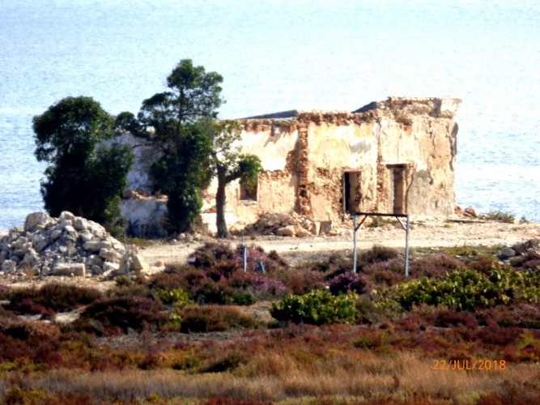
“Así es mi vida, piedra, como tú”

Ayer
El árbol era más pequeño ―al menos en mis recuerdos― y junto a él una higuera ―hoy perdida― nos daba sombra y brevas a mis hermanos y a mí. Quien las recogía para nosotros ―hasta que fuimos capaces de trepar por su tronco nudoso hasta los dulces frutos― era mi abuelo; nuestro abuelo.
La casa era preciosa: tenía una cocina enorme con una mesa de madera de roble, maciza, a la que nos sentábamos mientras mi abuela preparaba unas migas en la lumbre, o una sopa de tomate, … y nos contaba historias que inventaba sobre la marcha y en las que nos hacía protagonistas a nosotros, sus nietos. También tenía dos dormitorios muy amplios. En uno de ellos dormían mis abuelos y en el otro, quien se encartara, aunque a mí donde me gustaba dormir era, en verano, junto a la higuera, y en invierno, junto a Genoveva, la vaca que nos daba la leche y que se convertía en compañera de nuestros juegos y nuestras travesuras.
Mis hermanos y yo nos bañábamos en el caño durante horas, hasta que los dedos se nos arrugaban y mi abuela nos llamaba para merendar. Pan con manteca o con aceite, chocolate, aceitunas …
El paraíso. Un paraíso con fecha de caducidad. Mis padres se trasladaron a Madrid, mis abuelos envejecieron y más tarde murieron ―y yo no estuve allí― y la casa se fue muriendo de pena y de abandono.
Hoy
Tengo tantos años casi como la casa y he vuelto a verla. Mis padres también murieron. Mis hermanos viven en provincias diferentes y apenas mantenemos un contacto anual y por compromiso. Yo estoy solo y he sabido que alguien ha comprado el terreno y el cadáver de la casa para no sé qué.
He cogido un tren y, sin soltar la pequeña bolsa en la que llevo mis pobres pertenencias, he venido a despedirme de lo que queda de la casa, de los árboles, del caño … y de mis recuerdos.
He vuelto a pasar por el sendero de tierra que entonces me parecía larguísimo. He visto cigüeñuelas, zarapitos, correlimos, avocetas, gaviotas, …
He comprobado que no había nadie en las cercanías, me he quitado la ropa y me he metido en el caño para darme un baño: por mí y por todos mis compañeros. Y el sabor salado de mis lágrimas se ha fundido con el agua que me envolvía cariñosa como la toalla de mi abuela.
¡Qué pena que no hubiera brevas!
Mañana
¡Qué más da lo que pase mañana! Mis recuerdos no me los puede quitar nadie. Vivo en ellos y me acompañan mis abuelos, la vaca Genoveva, mis hermanos ―mis padres tendrán algo importante que hacer, seguramente― y la casa. El resto de mi vida está tan en ruinas como ella. Quizá pronto la compre la muerte para terminar la obra del tiempo y derribarla.

A. Tornero - octubre 2018

